吉林市城区供热专项规划

（2021-2035年）

2022年11月

目 录
前 言 1
第一章 总则 5
1.1规划范围 5
1.2规划期限 5
1.3规划目标 5
第二章 供热区域划分及热负荷预测 6
2.1供热区域划分 6
2.2热负荷预测 8
第三章 热源规划 10
3.1龙潭经开区 10
3.2经开区 11
3.3高新北区 11
3.4江北区 11
3.5市中心区 12
3.6江南区 13
3.7热源汇总 14
第四章 清洁取暖规划 15
4.1规划目标 16
4.2技术路线分析 17
第五章 供热管网规划 20
5.1供热管网规划方案 20
第六章 智能供热系统规划 23
第七章 环境保护规划 24
7.1规划范围内的防治措施 24
7.2节能减排效益 25
第八章 城市供热安全应急预案规划 25
8.1规划目的 25
8.1规划方案 26
第九章 实施效果及规划建议 27
9.1实施效果 27
9.2规划建议 28

前 言
供热专项规划是指导吉林市供热事业科学、有序发展的规划要件，为城市集中供热发展、提高城市供热保障能力起到了重要作用。吉林市2006年编制完成《吉林市供热专项规划（2006—2020年）》，并于2014年进行修编，形成《吉林市中心城区供热专项规划（2014-2020年）》（下称14版供热专项规划）。目前14版供热专项规划已到达规划实施期限，随着《吉林市国土空间总体规划（2020-2035）》的编制启动，我市也启动了《吉林市城区供热专项规划（2021-2035年）》编制工作。
为贯彻落实“碳达峰、碳综合”目标任务、落实吉林市“十四五”规划纲要、吉林省城镇供热“十四五”规划,促进吉林市城市集中供热可持续发展,确定城市集中供热规模,划定城市供热分区,提出城市供热热源、管网布局方案,建立健全智慧供热模式和应急保障等措施，为吉林市的城市发展建设提出切实可行的供热规划方案,以期达到保护环境、节约能源、提高人居生活质量、促进城市经济社会可持续协调健康发展，依据国家、省、市有关法律、法规、技术规范规定及国土空间总体规划阶段性成果，特制定本专项规划。
吉林市中心城区目前主要通过热电联产电厂、区域锅炉房集中供热设施满足取暖需求，集中供热尚未覆盖的区域以生物质锅炉、天然气、电、热泵、工业余热等分散供暖作为补充。中心城区现状热电厂5座、企业自备电厂1座、区域锅炉房8座、调峰锅炉房1座，供热企业21户。
截至2020年底，吉林市中心城区总供暖面积9166万平方米，其中：热电联产供暖面积8464万平方米，由吉林热电厂、吉林松花江热电公司、国电吉林江南热电公司、吉林市亿斯特能源公司、吉林市源源热电公司、奇峰热电厂（企业自备）共同承担。区域锅炉房供暖面积473万平方米，由瀚星锅炉房、珲春锅炉房、建华锅炉房、丰满锅炉房、龙兴锅炉房、青山锅炉房、恒建通达锅炉房、吉林宏日新能源锅炉房共同承担。其它清洁能源供暖面积229万平方米。集中供热普及率97.5%。
截至2020年底，吉林市中心城区共有供热管网经营企业21户，供热管网总长度为4127.25公里，其中一次管网长度912.55公里，二次庭院管网3237.76公里。全市现有热力站1073座。
表1城区热电厂装机容量及供暖能力明细表
序号 | 名称 | 现状机组  台数×规模  (兆瓦) | 现状锅炉  台数×规模  （吨/时） | 是否超低排放 | 供暖能力  （兆瓦） | 设计供热  面积  （万平方米） | 实际在网  供暖面积  （万平方米）
1 | 江南热电 | 2×330 | 2×1100 | 是 | 570 | 1437 | 2182
2 | 吉林热电 | 2×125 | 2×500 | 否 | 550 | 1200 | 1947
 |  | 2×220 | 2×670 | 是
3 | 松花江热电 | 2×125 | 3×360 | 否 | 1520 | 2006 | 2454
 |  | 1×350 | 1×1165 | 是
 |  | 2×401×50 | 3×410 | 否
4 | 亿斯特能源 | 2×25 | 2×220 | 否 | 508 | 1100 | 820
 |  | 2×12 | 3×90 | 否
5 | 源源热电 | 1×6 | 2×165 | 否 | 453 | 1006 | 997
 |  | 1×12 |  | 否
 |  | 2×25 | 2×220 | 否
 |  | - | 3×75 | 否
6 | 奇峰热电 | - | - | 否 | - |  | 64
 | 合计 |  |  |  | 3601 | 6749 | 8464
表2城区区域锅炉房装机容量及供暖能力明细表
序号 | 名称 | 现状机组台数×规模(兆瓦) | 设计供暖能力  （兆瓦） | 实际供暖面积  （万平方米） | 燃料种类
1 | 瀚星锅炉房 | 2×58 | 116 | 156 | 煤
2 | 建华锅炉房 | 1×29 | 157 | 114 | 煤
 |  | 1×58
 |  | 1×70
3 | 丰满锅炉房 | 2×29 | 58 | 46 | 煤
4 | 龙兴锅炉房 | 2×24.5 | 49 | 35 | 煤
5 | 青山锅炉房 | 1×10.5 | 46.5 | 34 | 生物质
 |  | 1×7
 |  | 1×29
6 | 恒建通达 | 1×4.2 | 21.7 | 23 | 生物质
 |  | 1×7
 |  | 1×10.5
7 | 吉林宏日新能源 | 3×29 | 101 | 65 | 生物质
表3 供暖管网明细表
序号 | 供热企业 | 供热管道长度  （公里） | 一级管网  （公里） | 二级管网  （公里）
1 | 吉林市热力集团有限公司 | 1157 | 216 | 941
2 | 吉林市亿斯特能源有限公司 | 218 | 52 | 166
3 | 吉林市源源热电有限公司 | 404.95 | 81.95 | 323.00
4 | 国家能源集团吉林江南热电有限公司 | 1430 | 310 | 1120
5 | 国电吉林热电厂热力公司 | 117.39 | 30.99 | 86.4
6 | 中节能建筑节能有限公司吉林分公司 | 397.94 | 59.38 | 338.56
7 | 吉林市广烨热力有限公司 | 59 | 39 | 20
8 | 吉林市瀚星热力有限公司 | 29.7 | 15.9 | 13.8
9 | 吉林市建华供热有限公司 | 64.6 | 10.6 | 54
10 | 吉林市丰电供热有限责任公司 | 10.4 | 2.9 | 7.5
11 | 吉林市全力供热有限责任公司 | 4 | 0.8 | 3.2
12 | 吉林市龙丰供热有限责任公司 | 46.39 | 21.20 | 25.19
13 | 吉林市九新热力有限公司 | 59.52 | 33.83 | 25.69
14 | 吉林市天贺供热有限公司 | 11 | 3 | 8
15 | 吉林市松花江热力有限公司 | 98.97 | 22.24 | 76.73
16 | 吉林市鸿博热力有限公司 | 6.2 | 3 | 3.2
17 | 吉林鑫瑞物业服务有限公司 | 1.84 | 0.26 | 1.58
18 | 吉林市恒建通达能源有限公司 | 5.8 | 5.8 | 0
19 | 吉林市丰焱新能源有限公司 | 1.7 | 1.7 | 0
20 | 吉林市蓝天热力有限公司 | 0.85 | 0 | 0.85
21 | 吉林市宏日新能源有限公司 | 2 | 2 | 23.07
 | 合计 | 4127.25 | 912.55 | 3237.76

第一章 总则

1.1规划范围
本次规划以正在编制的《吉林市国土空间总体规划（2021-2035年）》所确定的城市开发边界阶段性成果为参考，进行供热面积及热源需求预测，待城市建设用地最终规模确定后进行校核。
本次供热规划中的冬季采暖热负荷预测，仅考虑民用采暖热负荷需求，不包含工业建筑热负荷以及生产用工业蒸汽规划。

1.2规划期限
规划期限为2021—2035年
基准年：2020年
近期：2021—2025年
远期：2026—2035年

1.3规划目标
以清洁供热、节能减排为抓手，紧扣“十四五”、2030、2060战略阶段目标，建立清洁低碳、安全高效的供热体系。形成以热电联产集中供热为主，区域锅炉房供热方式为辅，生物质、电、气、工业余热、可再生能源、核能等清洁能源供热为补充的供热格局。
规划至2025年，全市热电联产机组全部实现超低排放，城区清洁取暖率达到100%，集中供热普及率达到98%及以上，此后新增供热负荷全部由清洁取暖所覆盖。规划至2035年，城区清洁取暖率维持100%，集中供热普及率维持98%以上。

第二章 供热区域划分及热负荷预测

2.1供热区域划分

2.1.1供热分区
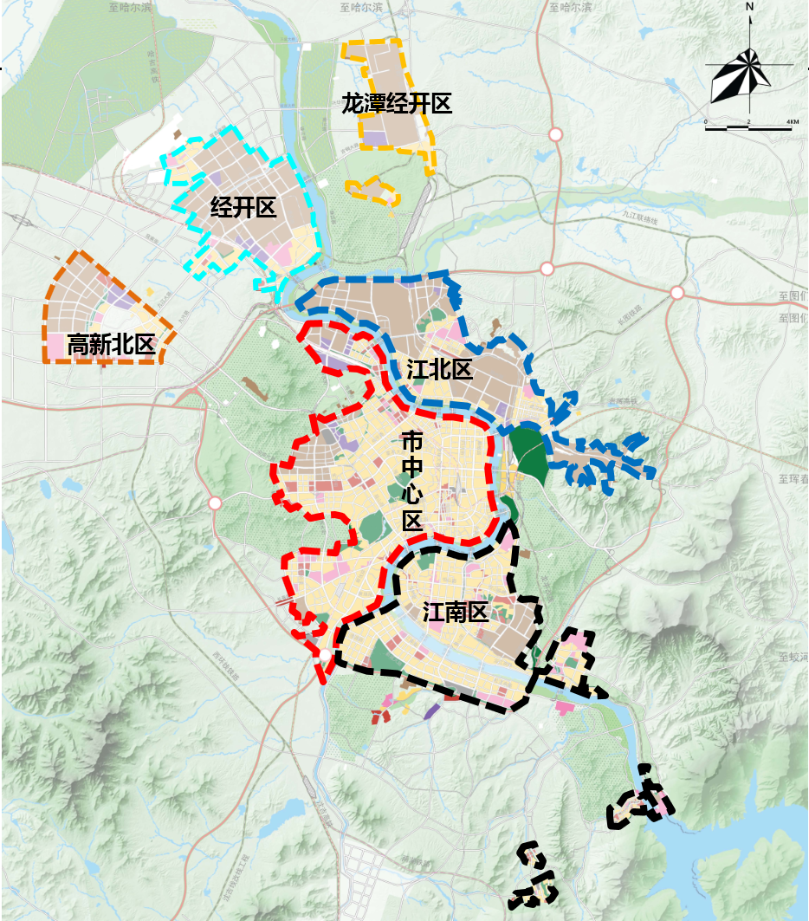
根据吉林市行政区划及地理位置，本次供热规划共划分为6个供热区域，即龙潭经开区、经开区、高新北区、江北区、市中心区、江南区。
图2-1 供热分区图

2.1.2热源分区
根据热源区域位置，城区6大供热区域划分为16个热源分区。
（一）龙潭经开区包括1个热源分区，即：龙潭经开热源区。
（二）经开区包括2个热源分区，即：松花江热电区，奇峰热电区。
（三）高新北区包括2个热源分区，即：恒建通达热源区，宏日热源区。
（四）江北区共包括2个热源区，即：吉林热电区、龙兴热源区。
（五）市中心区共包括5个热源区，即：吉林热电区，松花江热电区，亿斯特热电区，源源热电区，瀚星热源区。
（六）江南区共包括8个热源区，即：江南热电区、源源热电区，亿斯特热电区，石井沟热源区、南部新城热源区、党校热源区、青山热源区、丰满热源区。
表2-1热源分区表
序号 | 热源区名称 | 编号 | 所属供热分区
1 | 龙潭经开热源区 | LT-1 | 龙潭区
2 | 松花江热电区 | JK-1 | 经开区
 |  | SZX-1 | 市中心区
3 | 奇峰热电区 | JK-2 | 经开区
4 | 恒建通达热源区 | GXB-1 | 高新北区
5 | 宏日热源区 | GXB-2 | 高新北区
6 | 吉林热电区（包含珲春锅炉房） | JB-1 | 江北区
 |  | SZX-2 | 市中心区
7 | 龙兴热源区 | JB-2 | 江北区
8 | 亿斯特热电区（包含建华锅炉房） | SZX-3 | 市中心区
 |  | JN-2 | 江南区
9 | 源源热电区 | SZX-4 | 市中心区
 |  | JN-3 | 江南区
10 | 瀚星热源区 | SZX-5 | 市中心区
11 | 江南热电区 | JN-1 | 江南区
12 | 南部新城热源区 | JN-4 | 江南区
13 | 石井沟热源区 | JN-5 | 江南区
14 | 党校热源区 | JN-6 | 江南区
15 | 丰满热源区 | JN-7 | 江南区
16 | 青山热源区 | JN-8 | 江南区

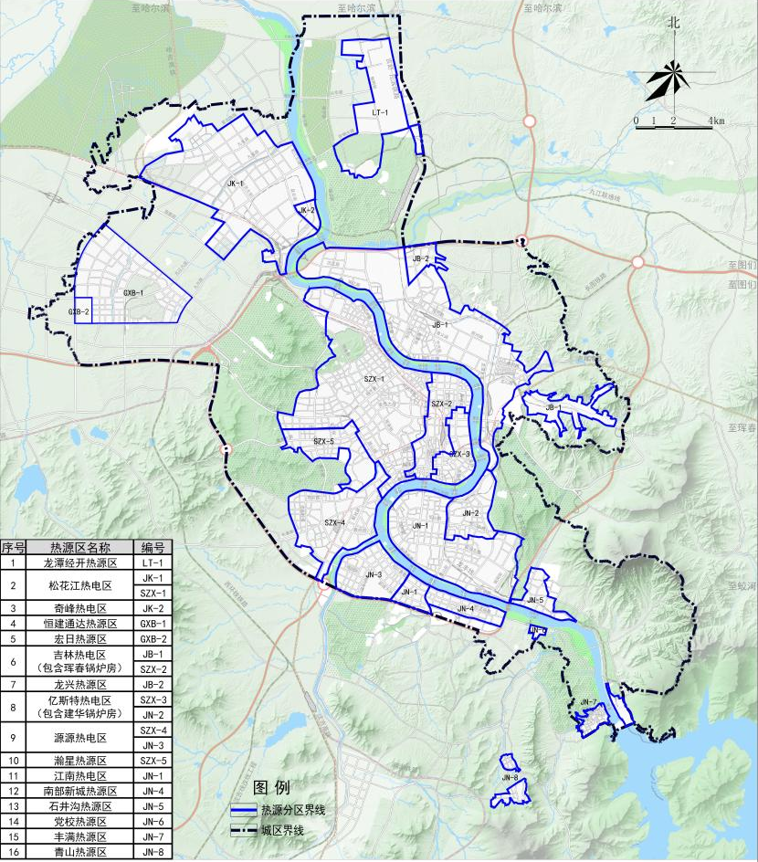
图2-2热源分区图

2.2热负荷预测

2.2.1规划热指标
本次规划采用单位建筑面积指标法预测规划区供热负荷。规划依据《城镇供热管网设计规范》（GJJ34-2010）中的热指标取值，结合我市的实际情况，热指标取值详见下表：
表2-2 热指标取值
建筑物类型 | 采暖热指标（瓦/平方米)
居住 | 45
公共管理与公共服务 | 70
商业服务业设施 | 80
公共设施 | 70
工业 | 100
物流仓储 | 60
特殊 | 55

2.2.3热负荷预测
本次规划供热面积根据国土空间总体规划城镇开发边界及用地阶段性成果进行初步测算。统计各规划分区内居住、公共管理与公共服务、商业服务业设施、公用设施、工业、物流仓储、特殊等用地供热面积。预测至规划至2025年，总供热面积达到9766万平方米，总热负荷达到4395兆瓦；至2035年，总供热面积达到11366万平方米，总热负荷达到5115兆瓦。

表2-3热负荷预测表
序号 | 供热分区 | 2025年供热  面积（万平方米） | 2025年热负荷（兆瓦） | 2035年供热面积（万平方米） | 2035年热负荷（兆瓦）
1 | 龙潭经开区 | 78 | 35 | 200 | 90
2 | 经开区 | 229 | 103 | 264 | 119
3 | 高新北区 | 188 | 85 | 500 | 225
4 | 江北区 | 1435 | 646 | 1535 | 691
5 | 市中心区 | 5112 | 2300 | 5220 | 2349
6 | 江南区 | 2724 | 1226 | 3647 | 1641
 | 合计 | 9766 | 4395 | 11366 | 5115

第三章 热源规划
吉林市城区将形成“六个供热分区，十六个热源分区，二十九个管网分区”的供热模式，热源供应将形成“七座热电联产，十二座供热中心”的总体规划格局。
保留现状热源3座：保留珲春、龙兴、建华锅炉房；规划新建热源6座：新建高新北供热中心、哈达湾供热中心、石井沟供热中心、龙潭经开热源、南部新城供热中心，完成吉林市亿斯特能源公司搬迁；规划改（扩）建热源7座：扩建吉林热电厂、吉林松花江热电公司、吉林市源源热电公司、国电吉林江南热电公司、丰满锅炉房、青山锅炉房、瀚星锅炉房。

3.1龙潭经开区
龙潭经开区热源为规划龙潭经开热源，并采用建龙钢厂等工业余热进行补充。规划新建龙潭经开热源规模为：2025年供热能力达到200万平方米，2035年供热能力达到420万平方米。
表3-1龙潭经开区热源供热需求汇总表 （单位：万平方米）
热源分区 | 现状供热  面积 | 2025年  供热需求 | 2035年  供热需求 | 热源名称 | 2025年  热源能力 | 2035年  热源能力
LT-1 | 24(余热) | 78 | 200 | 龙潭经开热源 | 200 | 420
合计 | 24 | 78 | 200 |  | 200 | 420

3.2经开区
经开区热源为吉林松花江热电公司、奇峰热电厂并采用工业余热做补充。吉林松花江热电公司在经开区2025年供热能力为164万平方米，2035年达到200万平方米
表3-2经开区热源供热需求汇总表 （单位：万平方米）
热源分区 | 现状供热  面积 | 2025年  供热需求 | 2035年  供热需求 | 热源名称 | 2025年  热源能力 | 2035年  热源能力
JK-1 | 135 | 165 | 200 | 松花江热电 | 165 | 200
JK-2 | 64 | 64 | 64 | 奇峰热电厂 | 64 | 64
合计 | 199 | 229 | 264 |  | 234 | 264

3.3高新北区
高新北区热源为规划恒建通达锅炉房及宏日生物质锅炉房。恒建通达锅炉房2025年供热能力为185万平方米，2035年达到400万平方米。宏日锅炉房供热能力维持100万平方米不变。
表3-3高新北区热源供热需求汇总表 （单位：万平方米）
热源分区 | 现状供热  面积 | 2025年  供热需求 | 2035年  供热需求 | 热源名称 | 2025年  热源能力 | 2035年  热源能力
GXB-1 | 23 | 123 | 400 | 恒建通达 | 185 | 400
GXB-2 | 65 | 65 | 100 | 宏日锅炉房 | 100 | 100
合计 | 88 | 188 | 500 |  | 285 | 500

3.4江北区
江北区热源为吉林热电厂、吉林热电厂供热中心、龙兴锅炉房及工业余热。吉林热电厂在江北区2025年供热能力达到900万平方米，2035年达到1000万平方米。吉林热电厂供热中心在江北区2025年供热能力达到500万平方米，2035年维持不变。龙兴锅炉房供热能力维持现状供热能力不变。
表3-4江北区热源供热需求汇总表 （单位：万平方米）
热源分区 | 现状供热  面积 | 2025年  供热需求 | 2035年  供热需求 | 热源名称 | 2025年  热源能力 | 2035年  热源能力
JB-1 | 1347 | 900 | 1000 | 吉林热电厂 | 900 | 1000
JB-1 | 0 | 500 | 500 | 吉林热电厂供热中心 | 500 | 500
JB-2 | 35 | 35 | 35 | 龙兴锅炉房 | 70 | 70
合计 | 1382 | 1435 | 1535 |  | 1470 | 1570

3.5市中心区
市中心区热源为4座热电厂：吉林热电厂、吉林松花江热电公司、吉林市源源热电公司、吉林市亿斯特能源公司，3座锅炉房：珲春锅炉房（调峰）、瀚星锅炉房。
规划至2025年，在市中心区，吉林松花江热电有限公司供热能力应增加594万平方米，由1806万平方米的供热能力达到2400万平方米；国能吉林热电厂供热能力应增加300万平方米，由300万平方米增加至600万平方米；吉林市源源热电有限责任公司维持1006万平方米供热能力不变。吉林市亿斯特能源有限公司完成搬迁改造，在市中心区供热能力达到900万平方米。
规划至2025年，瀚星锅炉房应增加供热能力80万平方米，由160万平方米增加至240万平方米。珲春锅炉房维持现有调峰能力不变。
规划至2035年，在市中心区，吉林松花江热电有限公司供热能力达到2400万平方米，吉林热电厂供热能力达到600万平方米，吉林市源源热电有限责任公司供热能力维持1006万平方米不变，吉林市亿斯特能源有限公司供热能力达到900万平方米。
规划至2035年，瀚星锅炉房应达到240万平方米供热能力。珲春锅炉房维持现有调峰能力不变。
积极探索清洁供暖，2025年增加供热能力至240万平方米，2035年供热能力达到300万平方米。
表3-5市中心区热源供热需求汇总表
热源分区 | 现状供热  面积 | 2025年  供热需求 | 2035年  供热需求 | 热源名称 | 2025年  热源能力 | 2035年  热源能力
SZX-1 | 2319 | 2339 | 2362 | 松花江热电 | 2400 | 2400
SZX-2 | 600 | 600 | 600 | 吉林热电厂 | 600 | 600
SZX-3 | 820 | 820 | 830 | 亿斯特能源 | 900 | 900
SZX-4 | 961 | 984 | 1004 | 源源热电 | 1006 | 1006
SZX-5 | 156 | 176 | 196 | 瀚星锅炉房 | 240 | 240
 | 0 | 0 | 0 | 珲春锅炉房 | 80 | 80
 | 173 | 183 | 208 | 清洁供暖 | 183 | 208
合计 | 5029 | 5112 | 5220 |  | 5409 | 5434

3.6江南区
规划江南区热源为3座热电厂和4座区域锅炉房：国能吉林江南热电有限公司、吉林市源源热电有限责任公司、吉林市亿斯特能源有限公司（搬迁）（包括建华锅炉房）、规划南部新城供热中心、党校锅炉房、规划石井沟供热中心、丰电锅炉房、青山生物质锅炉房。
规划至2025年，在江南区内，国能吉林江南热电有限公司供热能力应增加263万平方米，供热能力达到1700万平方米，吉林市源源热电有限责任公司供热能力应新增150万平方米。吉林市亿斯特能源有限公司在江南区内供热能力应增加500万平方米。
规划至2025年，规划南部新城供热中心供热能力达到80万平方米，规划石井沟供热中心供热能力200万平方米。丰电锅炉房供热能力维持80万平方米不变，青山生物质锅炉房供热能力由50万平方米增加至100万平方米。
规划至2035年，在江南区内，国能吉林江南热电有限公司供热能力应增加200万平方米，国能吉林江南热电有限公司供热能力达到1900万平方米，吉林市源源热电有限责任公司供热能力达到250万平方米，吉林市亿斯特能源有限公司供热能力达到500万平方米。
规划至2035年，规划南部新城供热中心供热能力达到400万平方米，规划石井沟供热中心供热能力达到400万平方米。丰电锅炉房供热能力增加至115万平方米，青山生物质锅炉房供热能力维持100万平方米不变。
建华锅炉房及党校锅炉房均维持现有供热能力不变。
表3-6江南区热源供热需求汇总表 （单位：万平方米）
热源分区 | 现状供热  面积 | 2025年  供热需求 | 2035年  供热需求 | 热源名称 | 2025年  热源能力 | 2035年  热源能力
JN-1 | 2182 | 1696 | 1859 | 江南热电 | 1700 | 1900
JN-2 | 0 | 500 | 500 | 亿斯特能源 | 500 | 500
JN-2 | 114 | 0 | 0 | 建华锅炉房 | 220 | 220
JN-3 | 36 | 86 | 250 | 源源热电 | 150 | 250
JN-4 | 0 | 64 | 400 | 南部新城供热 | 80 | 400
JN-5 | 0 | 200 | 400 | 石井沟供热 | 200 | 400
JN-6 | 18 | 18 | 18 | 党校锅炉房 | 35 | 35
JN-7 | 46 | 76 | 90 | 丰电锅炉房 | 80 | 115
JN-8 | 34 | 64 | 90 | 青山锅炉房 | 100 | 100
- | 14 | 20 | 40 | 清洁供暖 | 20 | 40
合计 | 2444 | 2724 | 3647 |  | 3085 | 3960

3.7热源汇总
表3-7热源供热规模汇总表 （单位：万平方米）
序号 | 热源名称 | 现状供热面积 | 2025年  供热需求 | 2035年  供热需求 | 备注
1 | 吉林热电厂 | 1947 | 1500 | 1600
2 | 吉林松花江热电公司 | 2454 | 2504 | 2562
3 | 吉林江南热电公司 | 2182 | 1696 | 1859
4 | 吉林市源源热电公司 | 997 | 1070 | 1254
5 | 亿斯特能源公司 | 820 | 1330 | 1350
6 | 奇峰热电厂 | 64 | 64 | 64
7 | 吉林热电厂供热中心 | 0 | 500 | 500
8 | 规划龙潭经开热源 | 0 | 78 | 200
9 | 规划恒建通达供热中心 | 0 | 123 | 400
10 | 规划石井沟供热中心 | 0 | 200 | 400
11 | 规划南部新城热源 | 0 | 64 | 400
12 | 宏日锅炉房 | 65 | 65 | 100
13 | 龙兴锅炉房 | 35 | 35 | 35
14 | 瀚星锅炉房 | 156 | 176 | 196
15 | 丰电锅炉房 | 46 | 76 | 90
16 | 青山锅炉房 | 34 | 64 | 90
17 | 建华锅炉房 | 114 | 0 | 0 | 包含在JN-2
18 | 党校锅炉房 | 18 | 18 | 18
19 | 珲春锅炉房（调峰） | 0 | 0 | 0 | 调峰
20 | 恒建通达锅炉房 | 23 | 0 | 0 | 取消
21 | 其他清洁供暖 | 211 | 203 | 248
 | 合计 | 9166 | 9766 | 11366

第四章 清洁取暖规划

4.1规划目标
城区2025年、2035年清洁取暖率均达到100%。
（1）提高城区清洁供暖质量，制定全市燃煤机组和燃煤锅炉整合、关停和改造计划，逐步淘汰排放不达标的热电低效机组和燃煤小锅炉，推进热电联产机组和燃煤锅炉超低排放改造，减少高污染热源；新建集中式清洁热源；扩大全市供热主干管网的扩建和延伸范围，加快对“一城一网”改造和建设，提升集中供热覆盖率。
（2）推广工业余热和可再生能源供热，提升清洁能源利用比例。结合本市可再生能源利用规划，充分挖掘生物质能、污水源、浅表层地热、空气源等供热技术潜力，构建全市生物质收-储-运营长效体系，从源头治理秸秆消纳问题；吉林市工业余热资源丰富，鼓励科技创新，充分利用工业余热供热，吸引社会资本参与，实现低品位热源的高效综合利用。
（3）大力开展建筑节能改造工程，建立清洁取暖长效机制。采用经济合理的技术路线，对居住建筑，逐步开展建筑节能改造工作。改造、新建居住建筑全部执行现行75%节能标准。建设超低能耗建筑示范项目，探索取暖需求侧建筑节能未来发展路线。
（4）加强能力建设，完善清洁取暖长期监管能力和机制。实现清洁取暖和城市智慧化、数字化发展相结合，助力2030年“碳达峰”和2060年“碳中和”目标实现。清洁取暖各项具体工作开展的同时，建立吉林市冬季清洁取暖数字化信息系统，并纳入吉林市城市数字化发展体系。
通过开展清洁取暖改造工作，完成生态环境部下达的城市年度PM2.5空气质量目标，确保散煤不复烧，在供暖季前确保电力、燃气和设备全到位，杜绝未立先破现象发生，确保百姓温暖清洁过冬。确保三年示范期后，取暖问题不再是区域环境空气污染的重要因素，显著改善吉林市环境空气质量。

4.2技术路线分析
（1）重点推进清洁燃煤集中供暖。
清洁燃煤集中供暖是实现环境保护与成本压力平衡的有效方式，吉林市现状供暖热源以燃煤热电联产为主，因此未来较长时期内将作为吉林市城区基础性热源使用。重点推进清洁燃煤集中供暖成为提升城区清洁取暖面积的主要工作，充分利用存量机组供热能力，科学新建热电联产机组，有计划、有步骤地实施具备条件的热电联产机组和燃煤锅炉实施超低排放改造（即在基准氧含量6%条件下，烟尘、二氧化硫、氮氧化物排放浓度分别不高于10、35、50毫克/立方米），新建热电联产机组全部实行超低排放标准。
（2）积极拓展工业余热供暖。
在我市江北工业区、吉林经济技术开发区、龙潭经开工业园区等可开发工业余热供热潜力巨大、具备条件的区域积极拓展工业余热供暖。将低品位工业余热开发收集后，并入“一城一网”系统中向全市进行输送，作为重要热源补充，以缓解我市热源短缺。
吉化集团工业余热可利用的资源较丰富，在保证化工企业生产安全和供热保障能力安全的前提下，选择对化工余热回收技术风险较低和相对比较集中的余热进行回收。回收后的余热可为江北区域补充供热能力。回收乙烯厂和炼油厂、化肥厂、有机合成厂部分车间的工业余热，补充供热能力。
位于吉林龙潭经开区的吉林建龙钢铁有限责任公司等企业余热资源丰富，热潜力巨大，建立余热回收装置后，可提取余热量可为龙潭经开区、经开区、江北区补充供热能力。
（3）因地制宜发展可再生能源供暖。
吉林市的污水资源丰富，具有污水量大、污水管网集中等有利条件，是有效的供热热源，如加以综合利用不但可补充热源不足，而且对治理空气污染和实现节能减排事业具有重大现实意义。根据气温、水源、土壤等条件特性，结合电网架构能力，因地制宜推广使用空气源、水源、土壤源、污水源、地源热泵等各类热泵等供暖方式。
（4）推进生物质能源清洁供暖。
生物质能清洁供暖布局灵活，适应性强，适宜就近收集原料、就地加工转换、就近消费、分布式开发利用，吉林市生物质资源较丰富,在适合采用生物质供热的区域，优先采用生物质热电联产项目及生物质锅炉。
（5）适度发展电供暖。
电供暖是实现零排放、无污染的清洁供暖方式，在供热管网及燃气管网不能覆盖的区域实施电代煤已成为大多数实施清洁取暖城市的首选。在热力管网覆盖不到的区域，推广碳晶、石墨烯发热器件、电热膜、蓄热电暖器等分散式电供暖，科学发展集中电锅炉供暖，鼓励利用低谷电力，有效提升电能占终端能源消费比重。
（6）适度发展天然气供暖。
在落实气源的前提下，按照“宜管则管、宜罐则罐”原则，综合利用管道气、液化天然气（LNG）、压缩天然气（CNG）、非常规天然气和煤层气等多种气源。在气源充足、经济承受能力较强的条件下，燃气热电联产机组可作为大中型城市集中供暖的新建基础热源。在政府机关、医院、宾馆、综合商业及办公、交通枢纽等公共建筑，结合冷、热负荷需求，发展天然气分布式机组。结合居民用户需求适度发展分户燃气壁挂炉供暖。
（7）积极推进中深层地热能供暖。
地热能具有清洁环保、稳定可靠等特点，在吉林市地热能资源丰富的搜登站镇、大绥河镇、桦皮厂镇、孤店子镇、高新北区等区域因地制宜，积极推进中深层地热能清洁供暖。
（8）因地制宜推广太阳能供暖。
太阳能热利用技术成熟，已广泛用于生活及工业热水供应。在资源丰富地区，太阳能适合与其他能源结合，实现热水、供暖复合系统的应用。积极推进太阳能与常规能源融合，鼓励在条件适宜的农业大棚、养殖场等用热需求大且与太阳能特性匹配的行业，充分利用太阳能供暖，进一步推动太阳能热水系统与建筑一体化应用。
（9）研究探索核电小堆清洁供暖
以习近平总书记关于推进能源生产和消费革命，构建清洁低碳、安全高效的能源体系为指导，积极探索我市核电发展潜力，谋划核电小堆相关项目，完善我市清洁燃料体系建设。
（10）推进智能化供暖管网改造。
整合城镇地区供暖管网，在已形成的大型热力网内，鼓励不同类型热源一并接入，实现互联互通，提高供暖可靠性。积极推广热源侧运行优化、热网自动控制等节能技术应用，加强供暖信息监管平台建设，使供暖系统变为调度科学、运行经济、安全可靠，满足个性化需求的新型供暖方式。
（11）完善高效供暖末端系统。
稳步推进既有建筑节能改造，在城市新区积极开展超低能耗建筑、近零能耗建筑建设示范，不断提高建筑用能效率。进一步推进供暖计量收费，合理制定调整供暖计量收费政策，依法做好供暖计量设施建设、使用、收费等工作，促进热用户端节能降耗。

第五章 供热管网规划

5.1供热管网规划方案
规划至2025年，新建一次供热干线长度约75公里。
规划至2035年，新建一次供热干线长度约175公里。

5.1.1龙潭经开区
龙潭经开区规划新建供热干线17.2公里，其中：沿吉钢大路、榆树街新建DN1000-DN900供热干线，管道长度9.2公里；沿吉钢大路、金珠大桥新建DN1000供热干线，管道长度2.4公里；沿规划道路敷设至江北区DN1000供热干线，管道长度5.6公里。

5.1.2经开区
经开区规划新建供热干线4.3公里，沿九江大路敷设龙潭经开区-经开区DN1000联网干线。

5.1.3高新北区
高新北区新建4条供热主干线，管道长度35公里，其中：沿创新六路至九江大路敷设DN1200-DN900供热干线，管道长度6.2公里；沿创业六街、创新二路敷设DN1200-DN800供热干线，管道长度15.2公里；沿创业六街、科技大路敷设DN1000-DN800供热干线，管道长度8.3公里；沿创业四街敷设DN1000-DN800联网供热干线，管道长度5.3公里。

5.1.4江北区
江北区新建2条供热主干线，管道长度6.4公里，其中：新建漓江街、遵义路敷设DN1000联网供热干线，管道长度4.9公里；沿合肥路、劳动街敷设DN600供热干线，管道长度1.5公里。

5.1.5市中心区
新建6条供热主干线，管道长度73公里：沿秀水街、岭南路、欢喜岭街新建DN1200-DN600联网供热干线，管道长度22.3公里；沿新邑街、分厂路、连邑街敷设DN1200-DN600供热干线，管道长度10公里；沿汉水街、汶水街、松玉路、连邑街敷设DN1200-DN800供热干线，管道长度8.3公里；沿辽北路、解放路、通潭大路敷设DN1000-DN800联网供热干线，管道长度3.9公里；新建亿斯特热电厂回供DN1200供热干线，管道长度3.3公里；沿规划路敷设源源热电厂至南部新城供热联网干线，管道长度4.5公里；新建珲春街、拥军路DN1200-DN800供热干线，管道长度5.2公里；新建吉长北线、迎宾大路、晓光路、越秀路等供热干线，管道长度15.5公里。

5.1.6江南区
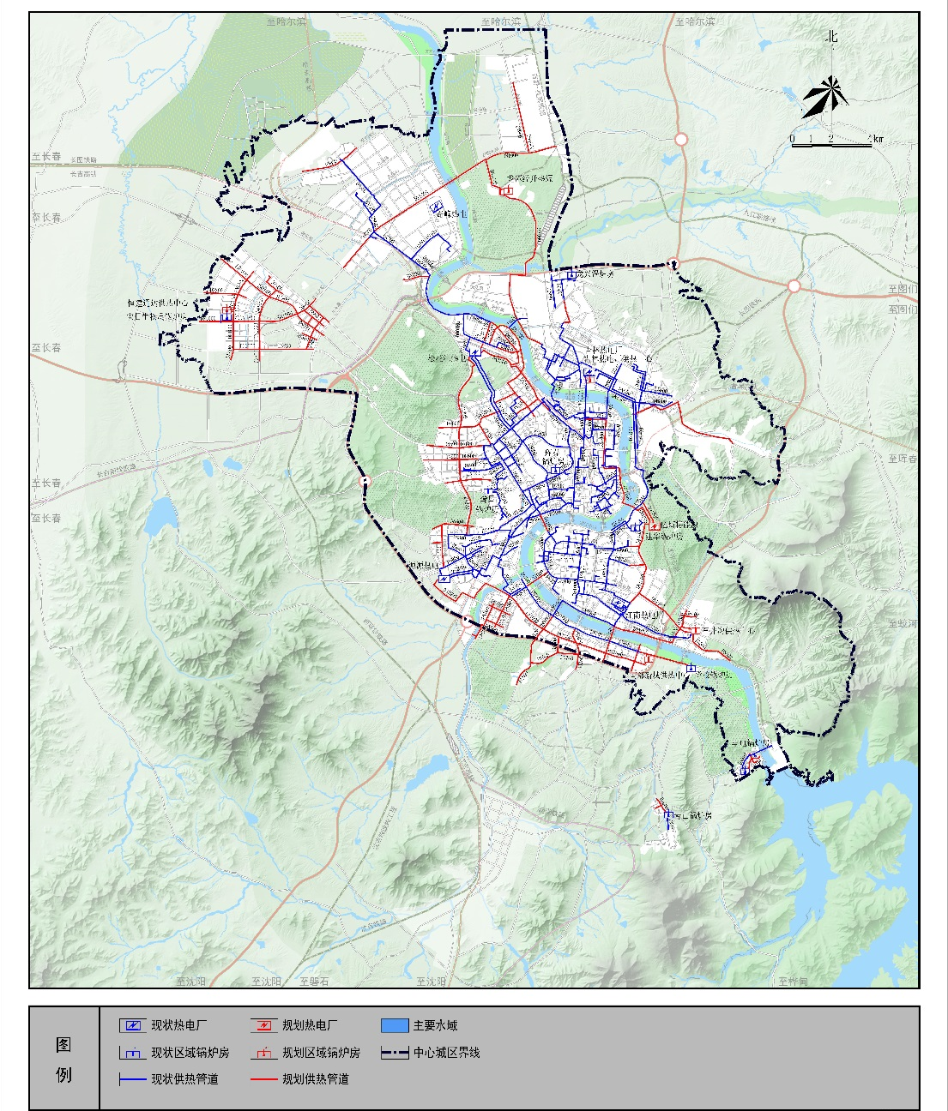
江南区新建10条供热主干线，管道长度39.1公里，其中沿新城大路新建DN100联网供热干线，管道长度8.7公里；沿苏合街、德源路、温知路、温德河东岸道路敷设DN800-DN600供热干线，管道长度6.3公里；沿吉林大街敷设DN1000-DN700供热干线，管道长度2.8公里；沿南山街敷设DN1000-DN500供热干线，管道长度2.2公里；沿石井沟街、滨江南路、环山大桥、环山街敷设DN1000联网供热干线，管道长度7.5公里；沿环山街、深圳东路、恒山东路新建DN1000供热联网干线，管道长度7.8公里；沿石井沟街、联华路新建DN600-DN400供热干线，管道长度2.2公里；沿景苑路新建DN800-DN600供热干线，管道长度2.6公里；沿青山大街敷设DN600供热干线，管道长度1.2公里；沿赤峰街、丰北路敷设DN700供热干线，管道长度1.8公里。
图5-1 供热管网规划图

第六章 智能供热系统规划
智能供热系统是为政府部门和供热企业提出的一套完整的集控中心解决方案，利用互联网采集供热系统内热源、热网、热力站、热用户的数据，通过科学的计算方法与智能化分析，实现整个供热企业或供热监管部门范围内的设备运行监控、地理信息、管网分布、负荷预测、智能调节、能耗分析、供热成本及质量分析、视频安防、收费客服等功能，为运行管理提供依据，提高供热管理水平，实现供热计量，节省供热成本。

第七章 环境保护规划

7.1规划范围内的防治措施
1．在规划实施过程中，应更多考虑改变能源结构，推广高效能、低污染的燃料，提高清洁能源比例，实施清洁供暖，以更好的实现吉林市环境保护规划目标。
2．加强各热源的污染防治，对于热源应采用适当而有效的除尘、脱硫措施，保证烟气排放的烟尘、SO₂、NOx达到现行的相关标准及清洁供热要求，对热源的废污水采取有效治理，使排水满足有关排放标准的要求，同时尽量做到废水回用不外排。
3．本规划方案中热源的建设，必须贯彻国家关于水资源利用要求，做好水资源保护工作，做好热源厂的污水回用，节约水资源。
4．强化固体废弃物的处理和灰渣综合利用的管理工作，实施开发和推广污染治理新技术新产品应用工作。热源厂除灰渣系统充分考虑了灰渣综合利用条件。灰渣主要有以下利用途径：生产粉煤灰烧结砖、粉煤灰免烧砖，制作砂浆、生产粉煤灰水泥、粉煤灰陶粒及回填矿坑等。从实际出发，结合热源厂所在地区的实际情况开展灰渣的综合利用。

7.2节能减排效益
供热规划实施后，对吉林市中心城区内供热热源进行整合，实现热电联产集中供热为主，区域锅炉房供热方式为辅，清洁能源供热为补充的供热格局。通过对热源“上大压小”、异地迁建、煤改气、超低排放改造等措施，实现吉林市城区100%清洁供暖的目标。届时吉林市中心城区的空气质量明显好转，街区环境更加清新、整洁，天空更蔚蓝，老百姓生活环境更加宁静、舒适。

第八章 城市供热安全应急预案规划

8.1规划目的
集中供热是涉及民生与社会稳定的重要城市保障要素。由于自然灾害和工程质量、运行操作、维护管理、企业经营问题等人为因素，可能导致供热事故、弃管事件发生。为规范和加强对我市集中供热事故、弃管事件的有效控制和科学施救，提高应对突发事故的应急处置能力，使各级政府、各有关部门及供热单位在发生重特大集中供热事故时，能够及时、有序、高效、妥善地做好事故救援、抢修、抢险、排险及善后处理工作，最大限度降低事故危害程度，尽快恢复正常供热，维护社会稳定，保护人民生命和财产安全，制定本规划方案。

8.1规划方案

8.1.1事故分级
为了有效处置各类重特大集中供热事故，依据城市供热事故可能造成的危害程度、波及范围、影响力大小、人员及财产损失等情况，将事故由高到低分为特别重大（Ⅰ级）、重大（Ⅱ级）、较大（Ⅲ级）和一般（Ⅳ级）四个等级。

8.1.2适用范围
本方案适用于我市境内所辖行政区域内城市热源、供热管网等供热设施的突发事故。主要包括：地震、洪水、滑坡、泥石流等突发自然灾害；火灾、爆炸、恐怖袭击、供热系统遭入侵等突发事件；工程施工与运行操作不当等各种人为因素引发热源、热网大面积停止供热的突发事故；供热单位拒绝供热造成的弃管事件。

8.1.3应急组织体系与职责任务
吉林市城市集中供热事故应急体系，包括市政府有关部门的应急组织以及各供热单位的应急组织。
1、市政府有关部门的应急组织职责
成立市集中供热突发事故应急救援指挥部，根据国家有关法律法规的规定和省指挥部制定的抢险应急预案，结合本市具体情况，制定科学的抢险应急预案，对特殊部门与场所，具备应急热源临时解决供热。健全抢险组织机构，建立管理制度，成立抢险队伍，配备必要的仪器机具和足够的交通、通讯工具，并定期组织演练；出现Ⅲ级及以上供热安全事故，必须第一时间上报，同时组织科学施救，防止扩大危害和次生、衍生事故发生。
2、供热单位的职责
根据国家有关法律法规的规定和省、市指挥部制定的抢险应急预案，结合本单位具体情况，制定科学的抢险应急预案。健全抢险组织机构，建立管理制度，成立抢险队伍，配备齐全的抢修机械和工器具、充足的抢修备品备件和材料及足够的交通、通讯工具，保证及时、好用，具备各项完整抢修技术方案、图纸及资料，并定期组织培训和处置事故等演练；对供热用户开展事故应急知识宣传；出现供热安全事故，必须第一时间上报供热主管部门。

第九章 实施效果及规划建议

9.1实施效果
（1）规划实施后，我市将形成以热电联产电厂集中供热为主，锅炉房供热方式为辅，生物质、电、气、工业余热、可再生能源、核能等清洁能源供热为补充的供热格局。
（2）至2025年，全市热电联产机组全部实现超低排放，城区清洁取暖率达到100%，集中供热普及率达到98%及以上，此后新增供热负荷全部由清洁取暖所覆盖。至2035年，集中供热普及率维持98%以上。
（3）规划实施后，将大大改善吉林市环境质量，改善人民的生活环境，为我市建设成旅游文化名城、生态宜居城市奠定基础。
（3）规划实施后，补齐城市供热短板，发展多种方式、多种能源相结合的供热体系，通过热源联网增强供热系统抗风险能力，热源供热能力得到补充提升，增强城市韧性，保障城市供热系统安全稳定运行。

9.2规划建议
（1）建议启动我市石井沟供热中心、南部新城供热中心热源项目的建设，为石井沟及南部新城区域发展提供有利支撑。
（2）松花江热电厂、江南热电厂、吉林热电厂、源源热电厂作为重要集中供热热源，应积极扩建提能。
（3）积极探索可再生能源、工业余热、中深层地热能、生物质、核能等清洁能源供暖项目。在集中供热管网覆盖不到区域或热源不足区域推广可再生能源、分布式燃气、电采暖、工业余热等清洁能源作补充，逐步提高清洁能源比例。
（4）我市作为老工业基地，工业企业较多，除建龙钢铁、吉化集团外其他工业企业余热资源也较为丰富，在保证各工业企业生产安全和供热保障能力安全的前提下，选择对化工余热回收技术风险较低和相对比较集中的余热进行回收，补充到城市供热管网中，有效补充我市热热源种类，提升我市的清洁取暖率。

